Каліненко І.С.

Поурочні тестові завдання з фізики
для 7 класу

с. Новгородське
2008
Вступ
Тести є давно відомою й широко практикованою формою перевірки навчальних досягнень учнів. Вони активізують пізнавальну діяльність школярів, сприяють розвитку уміння концентруватися, робити правильний вибір.
Потрібно перевіряти не тільки запам’ятовування, але й глибину осмислення навчального матеріалу. Тестування має деякі переваги перед традиційними способами контролю навчальних досягнень учнів:
- дозволяють охопити потрібний матеріал з мінімальними втратами часу;
- використання елементів тестових завдань безпосередньо на уроках підвищує ефективність навчального процесу, забезпечує оперативний зворотній зв’язок між учителем і учнями;
- результати тестування дають можливість глибше проаналізувати рівень навчальних досягнень учнів, що дозволяє абсолютно точно скорегувати зміст навчального процесу;
- оцінка учнів не залежить від пристрастей того, хто перевіряє.
Запропоновані навчальні тести, є тестами закритої форми, множинного вибору для учнів 7 класів загальноосвітніх навчальних закладів, які навчаються за новою програмою для 12 – річної школи. З урахуванням вікових особливостей школярів середньої ланки дані тестові завдання містять одну правильну відповідь із запропонованих трьох варіантів. Їх головна мета – виявлення прогалини в знаннях, уміннях, навичках школярів та усунення недоліків у підготовці учнів.
Зміст
№ з/п | Теми уроків, під час яких передбачена організація контролю якості засвоєння нових знань, умінь, навичок | сторінка
 | Починаємо вивчати фізику
1 | Фізика як природнича наука. Фізичні тіла і фізичні явища. Механічні, теплові, електричні, магнітні та оптичні явища. | 4
2 | Методи дослідження фізичних явищ. Спостереження та експеримент. Вимірювання та вимірювальні прилади. Фізичні величини та їх одиниці. | 6
3 | Зв’язок фізики з повсякденним життям, технікою і виробничими технологіями. Творці фізичної науки. Внесок українських учених у розвиток фізики. | 8
4 | Навколишній світ, у якому ми живемо. Мікро -, макро- і мегасвіти. Простір і час. Послідовність, тривалість і періодичність подій. Одиниці часу. | 10
5 | Виміри простору. Довжина та одиниці довжини. Площа та одиниці площі. Об’єм та одиниці об’єму. | 12
6 | Взаємодія тіл. Земне тяжіння. Електризація тіл. Взаємодія заряджених тіл. Взаємодія магнітів. Сила – міра взаємодій. Енергія. | 14
 | Будова речовини
7 | Фізичне тіло і речовина. Маса тіла. Одиниці маси. Вимірювання маси тіл | 16
8 | Будова речовини. Атоми і молекули. Будова атома. Рух і взаємодія атомів і молекул | 18
9 | Залежність швидкості руху атомів і молекул від температури тіла. Дифузія. | 20
10 | Агрегатні стани речовини. Фізичні властивості тіл у різних агрегатних станах. Густина речовини. | 22
11 | Кристалічні та аморфні тіла. Залежність лінійних розмірів твердих тіл від температури. | 24
 | Світлові явища
12 | Оптичні явища в природі. Джерела і приймачі світла. Світловий промінь. | 26
13 | Прямолінійне поширення світла. Сонячне і місячне затемнення | 28
14 | Дисперсія світла. Спектральний склад світла. Кольори. | 30
15 | Відбивання світла. Закони відбивання. Плоске дзеркало. | 32
16 | Поширення світла в різних середовищах. Заломлення світла на межі двох середовищ. | 34
17 | Лінзи. Оптична сила і фокусна відстань лінзи. Побудова зображень, що дає тонка лінза. | 36
18 | Фотометрія. Сила світла і освітленість. | 38
19 | Око. Вади зору. Окуляри. | 40
20 | Оптичні прилади (лупа, фотоапарат, проекційний апарат тощо). | 42
21 | Література | 44
22 | Додатки | 45
1 | Таблиця правильних відповідей на тестові завдання І варіанту | 45
2 | Таблиця правильних відповідей на тестові завдання ІІ варіанту | 46
3 | Допоміжні фізичні таблиці | 47
Тема 1 Починаємо вивчати фізику
Тест № 1. Фізика як природнича наука. Фізичні тіла і фізичні явища. Механічні, теплові, електричні, магнітні та оптичні явища.
Варіант 1.
- Які з перелічених слів означають фізичне явище?
а) кипіння б) довжина в) алюміній
- Вода – це речовина?
а) так б) ні в) іноді
- Усе, що існує у Всесвіті, називається:
а) речовиною б) матерією в) природою
- Які з перелічених слів означають фізичне тіло?
а) мідь б) дощ в) Місяць
- Які з перелічених наук є природничими?
а) хімія б) математика в) етика
- На скільки груп можна умовно поділити фізичні явища?
а) на 4 б) на 5 в) на 6
- Які з перелічених слів означають речовину?
а) зірка б) олівець в) повітря
- Що вивчає розділ фізики – геофізика?
а) планету Земля б) живі тіла в) фізичні прилади
- Який розділ фізики займається вивченням механічних явищ?
а) термодинаміка б) оптика в) механіка
- Чи залежить характер руху тіл від взаємодії між ними?
а) так б) ні в) іноді
- За допомогою яких явищ можна пояснити роботу радіо та телебачення?
а) механічних б) електричних в) оптичних
  - До якого виду матерії відноситься світло?
а) до речовини б) до поля в) до речовини і поля
Тема 1 Починаємо вивчати фізику
Тест № 1. Фізика як природнича наука. Фізичні тіла і фізичні явища. Механічні, теплові, електричні, магнітні та оптичні явища.
Варіант 2.
- Які з перелічених слів означають фізичне явище?
а) залізо б) висота в) грім
- Дзеркало – це речовина?
а) так б) ні
в) іноді, залежить від певних умов
- Весь матеріальний світ називається…
а) природою б) матерією в) фізикою
4. Які з перелічених слів означають фізичне тіло?
а) олівець б) веселка в) свинець
5. Яка з перелічених наук не є природничою?
а) хімія б) математика в) географія
6. Скільки розрізняють видів матерії?
а) чотири б) три в) два
- Яку спільну назву можна дати: падінню каменя, нагрівання повітря у класі (від пічки чи батареї), світінню лампи?
а) речовини б) фізичні тіла в) фізичні явища
- Який розділ фізики займається вивченням живих тіл?
а) біофізика б) геофізика в) астрофізика
- Які явища вивчає молекулярна фізика?
а) теплові б) електричні в) механічні
- Вставте в речення необхідне, на ваш погляд, слово. «Молекула – це …частинка речовини.»
а) найбільша б) найменша в) середня
- За допомогою яких фізичних явищ можна пояснити утворення на небі веселки?
а) електричних б) оптичних в) механічних
  - До якого виду матерії відносяться радіохвилі?
а) до речовини б) до поля в) до речовини і поля
Тема 1 Починаємо вивчати фізику
Тест № 2. Методи дослідження фізичних явищ. Спостереження та експеримент. Вимірювання та вимірювальні прилади. Фізичні величини та їх одиниці.
Варіант 1.
- Скласти речення з поданих слів.
Фізичних, та, джерела, спостереження, знань, експеримент.
- Вкажіть, у якому випадку дослідження проводились за допомогою спостереження:
а) з метою виявлення пари над киплячою водою над посудиною помістили холодну металеву кришку, на якій з’явилися краплини води;
б) літнього ранку на траві виявлено краплини води – росу;
в) для вимірювання маси тіла на шальки терезів клали різні гирі.
- Чому дорівнює ціна поділки зображеної лінійки?
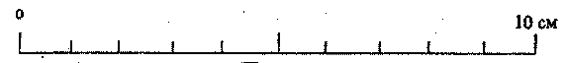
а) 1 см б) 5 см в) 10 см
- Який прилад використовують для вимірювання температури тіла?
а) мензурка б) секундомір в) термометр
- Які одиниці використовують для вимірювання площі?
а) см² б) дм в) °С
- Яким умовним символом (буквою) позначають об’єм тіл?
а) T б) S в) V
- Яка площа квадрата, сторона якого 10 см?
а) 10 см² б) 100 м² в) 100 см²
- Про яку фізичну величину йдеться у реченні «Вода кипить при 100°С»?
а) температура б) час в) довжина
- Лінійкою з ціною поділки 1 мм/под. Виміряли площу поверхні обкладинки зошита. З якою точністю визначили площу?
а) 1 мм б) 0,25 мм в) 0,5 мм
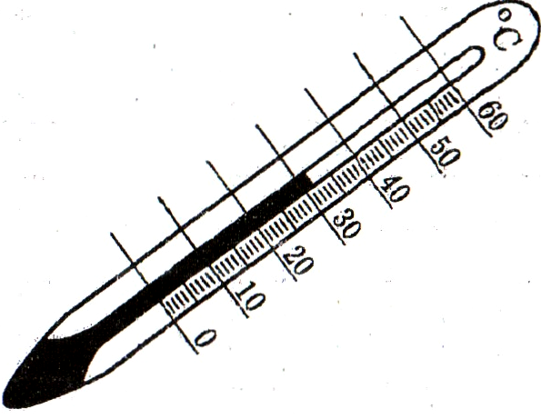
- Яка одиниця вимірювання довжини прийнята Міжнародною системою СІ?
а) 1 см б) 1 км в) 1 м
- Що більше 540 мм чи 5,4 м?
а) більше 540 мм б) більше 4,5 м в) однаково
- Визначити ціну поділки та показання термометра
а) 1°С; 32°С б) 0,5°С; 29°С в) 2°С; 33°С
Тема 1 Починаємо вивчати фізику
Тест № 2. Методи дослідження фізичних явищ. Спостереження та експеримент. Вимірювання та вимірювальні прилади. Фізичні величини та їх одиниці.
Варіант 2.
1. Скласти речення з поданих слів
Величина, характеристика, об’єкта, чи, фізична, кількісна, фізичної, явища, властивості.
- Як правильно розміщувати око відносно точки виміру фізичної величини по шкалі приладу?
а) трохи нижче точки поділу
б) трохи вище точки поділу
в) перпендикулярно до площини точки відліку
- Який прилад використовують для вимірювання об’єму тіл?
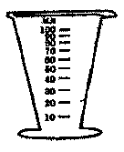
а) мензурка б) секундомір в) термометр
- Знайти ціну поділки мензурки зображеної на рисунку
а) 15 мл б) 2 мл в) 10 мл
- Яку фізичну величину вимірюють у м?
а) висоту б) об’єм в) площу
- Визначити верхню та нижню межу вимірювання мензурки.
а) 0 мл; 100 мл б) 10 мл; 100мл в) 100мл; 20мл
- Визначити об’єм кімнати, якщо її довжина 10м, ширина 9м, висота 3м
а) 270 м³ б) 21 см³ в) 27 м³
- Про яку фізичну величину йдеться у реченні «Територія України становить 603,7 тис.кв.км»?
а) об’єм б) довжина в) площа
- Яка одиниця вимірювання об’єму прийнята Міжнародною системою СІ?
а) мл б) см³ в) м³
- Що більше 51000 м чи 51 км?
а) більше 5100 м б) більше 51 км в) однакові
- Визначте ціну поділки лінійки.
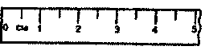
а) 0,5 см. б) 1 см. в) 5 см
- За допомогою якої букви (символу) позначають температуру?
а) S б) V в) t°
Тема 1 Починаємо вивчати фізику
Тест № 3. Зв’язок фізики з повсякденним життям, технікою і виробничими технологіями. Творці фізичної науки. Внесок українських учених у розвиток фізики.
Варіант 1.
- Вказати назву кожного з фізичних приладів.
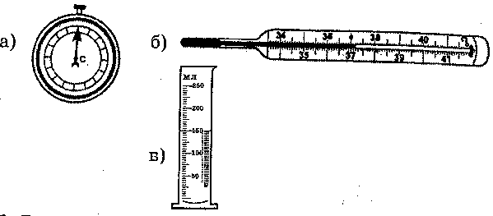
а)
б)
в)
- Завдяки відкриттям якого вченого стало можливим пояснити рух зірок, планет, підкинутого м’яча тощо?
а) Галілео Галілея б) Ісаака Ньютона в) Альберта Ейнштейна
- Хто з цих вчених творець фізичної науки на Україні?
а) І. Пулюй б) А. Ейнштейн в) А. Авогадро
- Хто з цих українських вчених народився у Полтаві?
а) Ю.Кондратюк б) С. Корольов в) І. Пулюй
- Хто з цих видатних фізиків України стояв біля витоків відкриття рентгенівських промінів?
а) Л. Ландау б) Ю. Кондратюк в) І. Пулюй
- В день температура повітря становила +6°С, а ввечері -5°С. На скільки градусів змінилася температура?
а) на 6°С б) на 1°С в) на 11°С
- Взуття виготовляють з різних матеріалів. Яким взуттям слід користуватися у сонячну теплу погоду?
а) зі шкіри б) гуми в) спеціальних пластиків
- Першим більш – менш точним годинником був…
а) сонячний годинник б) маятниковий годинник
в) електричний годинник
- Головним сучасним джерелом енергії є:
а) електростанції б) Сонце в) генератори
- Одна з головних надзвичайних здатностей, за допомогою якої людина може сприймати навколишній світ.
а) смак б) нюх в) дотик
- Чи виконує людина роботу тримаючи довгий час повне відро води?
а) так, досить велику б) так, але незначну в) ні
- Одним з досягнень українського вченого М.Д. Пільчикова було винайдення прообразу:
а) скафандра б) гелікоптера в) зварних космічних конструкцій
Тема 1 Починаємо вивчати фізику
Тест № 3. Зв’язок фізики з повсякденним життям, технікою і виробничими технологіями. Творці фізичної науки. Внесок українських учених у розвиток фізики.
Варіант 2.
- Вказати назву кожного з наведених фізичних приладів.
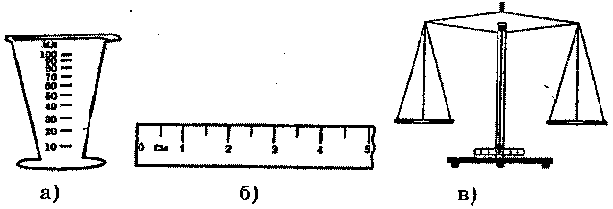

- Який вчений на початку ХХ століття створив теорію відносності?
а) Галілео Галілей б) Ісаак Ньютон в) Альберт Ейнштейн
- Хто з цих вчених творець фізичної науки на Україні?
а) О. Смакула б) І.Ньютон в) А. Цельсій
- Хто з цих українських вчених народився в Житомирі?
а) Ю.Кондратюк б) С. Корольов в) І. Пулюй
- Хто з цих видатних фізиків України був теоретиком космонавтики?
а) Л. Ландау б) Ю. Кондратюк в) І. Сікорський
  - В ночі температура повітря була:– 3°С, а вдень: +6°С. На скільки градусів змінилася температура повітря?
а) на 6°С б) на 3°С в) на 9°С
  - Човни виготовляють з різних матеріалів. Які з них слід обрати для подорожі по швидкий річці за течією?
а) дерева б) легких сплавів в) гуми
  - Скільки органів чуття має людина щоб сприймати навколишній світ?
а) два б) п’ять в) сім
  - У витоках створення надшвидкісних потягів на магнітній подушці стоїть:
а) винайдення залізної руди б) дослідження взаємодії магнітів
в) побудова залізниці
  - Більшість сучасних побутових приладів використовують фізичні відкриття зроблені в…
а) ІХХ ст. б) ХХ ст. в) ХХІ ст.
  - Одним з визначних досягнень українського вченого І.П. Пулюя було відкриття першої…
а) радіостанції б) фізичної школи в) електростанції
  - Чуття людини, яке дозволяє їй виявити наявність або відсутність пахучих речовин.
а) смак б) нюх в) слух
Тема 1 Починаємо вивчати фізику
Тест № 4. Навколишній світ, у якому ми живемо. Мікро -, макро - і мегасвіти. Простір і час. Послідовність, тривалість і періодичність подій. Одиниці часу
Варіант 1.
- Яка одиниця вимірювання часу прийнята Міжнародною системою СІ?
а) хв б) с в) год
- Який із запропонованих пристроїв не використовують для визначення
часу?
а) секундомір б) метроном в) термометр
- Виберіть правильне співвідношення між одиницями часу.
а) 1 год = 60 с б) 1 хв = $\frac{1}{\text{60}}$год в) 1 хв = 3600 с
- Скільки секунд триває 1 доба?
а) 3600 б) 86400 в) 1440
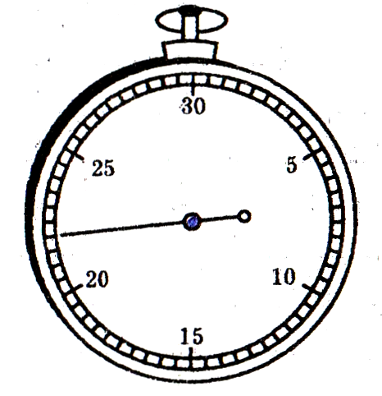
- Визначте ціну поділки та показання секундоміра.
а) 1 с; 24 с б) 2 с; 20 с в) 0,5 с; 22 с
- Тіла, розміри яких приблизно порівнянні з людиною утворюють…
а) мікросвіт б) макросвіт в) мегасвіт
- Чи можна використовувати для вимірювання часу будь – які процеси, що повторюються?
а) так б) ні в) іноді
- Мегасвіт утворюють тіла, розміри яких приблизно дорівнюють розміру…
а) атома б) зорі в) будинку
- Простір – це…:
а) значення найменшої поділки шкали вимірювального приладу;
б) одне з основних понять фізики, за допомогою якого описують взаємне розташування об’єктів;
в) одне з основних понять фізики, за допомогою якого описують тривалість і послідовність подій.
- Розташуйте в порядку зростання: 800 хв, 9 год, 15360 с
а) 800 хв, 9 год, 15360 с б) 9 год, 15369 с, 800 хв
в) 15360 с, 9 год, 800хв
- За допомогою якого приладу можна спостерігати за подіями мікросвіту?
а) телескопу б) біноклю в) мікроскопу
- Чи існує різка межа між макросвітом та мегасвітом?
а) так б) ні в) іноді
Тема 1 Починаємо вивчати фізику
Тест № 4. Навколишній світ, у якому ми живемо. Мікро -, макро- і мегасвіти. Простір і час. Послідовність, тривалість і періодичність подій. Одиниці часу
Варіант 2.
- За допомогою якої букви (символу) позначають час?
а) h б) S в) t
- Про яку фізичну величину йдеться у реченні «Урок триває 45 хвилин?»
а) температура б) час в) довжина
- В яких одиницях можна вимірювати час?
а) м б) год в) °С
- Виберіть правильне співвідношення між одиницями часу.
а) 1 с = 60 хв б) 1 доба = 86400 хв в) 1 год = 3600 с
- Скільки секунд триває урок?
а) 3600 б) 2700 в) 450
- Тіла космічних розмірів утворюють…
а) мікросвіт б) макросвіт в) мегасвіт
- Фізичне поняття, за допомогою якого описується взаємне розташування об’єктів називається…
а) час б) простір в) макросвіт
- В якому годиннику використовують явище обертання Землі?
а) механічному б) водному в) сонячному
- Макросвіт утворюють тіла, розміри яких приблизно дорівнюють розміру…
а) атома б) зорі в) людини
- Час – це…
а) одна з основних фізичних величин;
б) значення найменшої поділки шкали вимірювального приладу;
в) одне з основних понять фізики, за допомогою якого описують тривалість і послідовність подій
- Розташуйте в порядку зростання: 400 хв, 11 год, 21000 с
а) 400 хв, 11 год, 21000 с
б) 21000 с, 400 хв, 11 год
в) 11 год, 400 хв, 21000 с
- В якій світ дозволило зазирнути відкриття Роберта Броуна?
а) в мікросвіт б) в макросвіт в) в мегасвіт

Тема 1 Починаємо вивчати фізику
Тест № 5. Виміри простору. Довжина та одиниці довжини. Площа та одиниці площі. Об’єм та одиниці об’єму
Варіант 1.
- Яким умовним символом (буквою) позначають площу тіла?
а) V б) S в) t
- Вказати вірне співвідношення між одиницями площі:
а) 1мм²=1000м² б) 1мм²=0,01см² в) 1мм²=0,000001м²
- Скількох вимірним є наш простір?
а) одновимірний б) двохвимірний в) трьохвимірний
- За якою формулою можна обчислити площу прямокутника?
а) S=а² б) S=a·b в)S= $π⋅r$²
- Скільки кубічних метрів в 1 літрі?
а) 1 б) 0,001 в) 1000
- Яким приладом вимірюють довжину?
а) мензуркою б) лінійкою в) секундоміром
- Яка формула дозволяє обчислити об’єм прямокутного паралелепіпеда?
а) V=$a⋅b⋅h$ б) V=$\frac{4}{3}⋅π⋅$R³ в) V= $a⋅b$
- Виразити у кубічних метрах 600 дм³
а) 60 м³ б) 6 м³ в) 0,6 м³
- За якою формулою можна обчислити площу круга?
а) S= $π⋅r^{2}$ б) S= $π⋅d^{2}$ в) S= $π⋅ℓ$
- Чому дорівнює діаметр горошини, якщо довжина ряду з 10 горошин дорівнює 15 см?
а) 0,5 см б) 1,5 см в) 150 см
- Яке значення отримують при обчисленні розмірів малих тіл способом рядів?
а) точне б) наближене в) середнє
- Обчислити площу кімнати довжиною 500 см і шириною 3 м.
а) 1500 м² б) 1,7 м² в) 15 м²
Тема 1 Починаємо вивчати фізику
Тест № 5. Виміри простору. Довжина та одиниці довжини. Площа та одиниці площі. Об’єм та одиниці об’єму
Варіант 2.
- Як називаються величини, які задаються тільки числовим значенням?
а) векторні б) скалярні в) числові
- Порівняти 200 см² та 0,2 м²;
а) більше 200 см² б) 200 см² менше в) 200 см² = 0,2 м²
- За якою формулою обчислюється довжина кола?
а) $ℓ=2π⋅r$ б) $ℓ=\frac{π}{D}$ в) $ℓ=2⋅r$
- За якою формулою можна обчислити площу круга?
а) S= a² б) S= $π⋅r$² в) S= $\frac{π⋅d^{2}}{4}$
- Скільки кубічних метрів у 20 л?
а) 20 б) 2000 в) 0,02
- Яким приладом вимірюють площу?
а) мензуркою б) палеткою в) метрономом
- Виразити у кубічних метрах 9000000 см³
а) 0,9 м³ б) 90 м³ в) 9 м³
- Яка формула дозволяє обчислити об’єм прямокутного паралелепіпеда?
а) V=S·h б) V= l·b в) V= $\frac{4}{3}⋅π$·r³
- Чи можна за допомогою способу рядів обчислити товщину одного аркуша паперу?
а) так б) ні в) інколи
- За якою формулою обчислюється діаметр дроту $ℓ_{0}$ з якого зробили n витків і отримали довжину ряду $ℓ$
а) $ℓ_{0}$=$ℓ$·n б) $ℓ_{0}=\frac{ℓ}{n}$ в) $ℓ_{0}=\frac{n}{ℓ}$
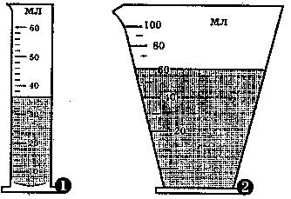
- Який об’єм води в кожній мензурці?
а) 35мл, 40мл
б) 33 мл, 60мл
в) 36 мл, 60 мл
- Чи вміститься вода з першої посудини в другу?
а) так б) ні в) неможливо дати відповідь

Тема 1 Починаємо вивчати фізику
Тест № 6. Взаємодія тіл. Земне тяжіння. Електризація тіл. Взаємодія заряджених тіл. Взаємодія магнітів. Сила – міра взаємодій. Енергія.
Варіант 1.
- Яким умовним символом (буквою) позначають силу яка діє на тіло?
а) V б) E в) F
- В яких одиницях в системі СІ вимірюється сила?
а) м² б) Н в) км
- Яка величина є кількісною мірою взаємодії тіл?
а) сила б) енергія в) об’єм
- Сила – це причина…
а) зміни швидкості тіла б) руху тіла в) спокою тіла
- Як взаємодіють однаково заряджені тіла?
а) притягуються б) відштовхуються в) урівноважуються
- Скільки видів енергії ви знаєте?
а) один б) три в) чотири
- Чи може самочинно виникати енергія?
а) так б) ні в) іноді
- Запас якої енергії має парашутист який спускається на парашуті?
а) кінетичної б) механічної в) потенціальної
- Як перетворюється енергія на гідроелектростанціях?
а) енергія води в електричну енергію
б) енергія вітру в світлову енергію
в) електрична енергія в світлову енергію
- Який напрям має сила земного тяжіння?
а) вертикально вгору б) вертикально вниз в) горизонтально
- Як будуть поводити себе магніти якщо їх притулити різними полюсами?
а) будуть притягатися б) будуть відштовхуватися
в) не будуть взаємодіяти
- Яке тіло здатне електризуватися?
а) тіло яке натирають б) тіло яким натирають
в) обидва тіла
Тема 1 Починаємо вивчати фізику
Тест № 6. Взаємодія тіл. Земне тяжіння. Електризація тіл. Взаємодія заряджених тіл. Взаємодія магнітів. Сила – міра взаємодій. Енергія.
Варіант 2.
- Яким умовним символом (буквою) позначають енергію тіла?
а) F б) E в) T
- За допомогою якого приладу можна визначити значення сили?
а) циркуль б) термометр в) динамометр
- Якою величиною є сила?
а) векторною б) скалярною в) постійною
- Загальна кількісна міра руху та взаємодії всіх видів матерії називається…
а) сила б) площа в) енергія
- Чим не характеризується сила?
а) точкою прикладання б) напрямом в) розміром тіла
- Скільки існує видів електричного заряду?
а) один б) два в) три
- Запас якої енергії має куля, що котиться по землі?
а) кінетичної б) потенціальної в) внутрішньої
- Яке явище властиве енергії?
а) виникнення б) зникнення в) перетворення
- Як взаємодіють різнойменно зарядженні тіла?
а) притягуються б) відштовхуються в) урівноважуються
- Яку енергію буде мати тіло, якщо його підняти над поверхнею Землі?
а) потенціальну б) кінетичну в) потенціальну і кінетичну
- Як називаються полюси магніту?
а) додатній та від’ємний б) західний та східний
в) північний та південний
- Що швидше впаде – камінь чи лист паперу, якщо вони разом знаходяться у вакуумі?
а) швидше впаде камінь б) швидше впаде лист паперу
в) впадуть однаково
Тема 2. Будова речовини
Тест № 1. Фізичне тіло і речовина. Маса тіла. Одиниці маси. Вимірювання маси тіл.
Варіант 1.
- Прикладом фізичного тіла є …
а) вода б) об’єм в) склянка
- Яку літеру використовують для умовного позначення маси тіла?
а) m б) t в) F
- З допомогою якого приладу визначають масу тіла?
а) термометра б) мензурки в) терезів
- Як називається фізична величина, одиницею вимірювання якої є кілограм?
а) маса б) площа в) сила
- Виразити у грамах 5 кг.
а) 50 г б) 500 г в) 5000 г
- Вкажіть правильне співвідношення між одиницями маси.
а) 1 кг = 0,01 ц б) 1 т = 1000 г в) 1 мг = 10 г
- Чи можна за допомогою тягарців (10 г, 5 г, 5 г, 200 мг, 200 мг, 50 мг, 50 мг, 20 мг, 10 мг) зрівноважити шальку терезів із шматочком цукру 15,01 г?
а) так б) ні в) неможливо відповісти
- Що відбувається з масою тіла в умовах невагомості?
а) збільшується б) зменшується в) не змінюється
- Прикладом речовини є…
а) довжина б) золото в) стіл
- Чи можуть тіла однакової маси мати різний об’єм?
а) так б) ні в) іноді
- Що важче 1 кг заліза чи 1 кг вати?
а) важче 1 кг заліза б) важче 1 кг вати в) однаково
- Швидкість першого тіла під час взаємодії з другим тілом змінилася більше ніж у другого, це означає, що…
а) перше тіло має більшу масу б) перше тіло має меншу масу
в) обидва тіла мають однакові маси
Тема 2. Будова речовини
Тест № 1. Фізичне тіло і речовина. Маса тіла. Одиниці маси. Вимірювання маси тіл.
Варіант 2.
- Прикладом речовини є…
а) кілограм б) вода в) склянка
- В яких одиницях вимірюють масу тіла в системі СІ?
а) м б) кг в) Н
- Маса характеризується:
а) кількістю речовини в тілі б) взаємодією тіл
в) рухом різноманітних тіл
- Виразити у грамах 100 мг.
а) 0,1 г б) 1000 г в) 0,001 г
- Вкажіть правильне співвідношення між одиницями маси.
а) 1 кг=0,001 мг б) 1 т= 100 г в) 100 г=0,1 кг
- Який набір тягарців необхідно взяти, щоб зрівноважити шальку терезів із шматочком цукру 10,4 г?
а) 5 г, 200 мг, 2 г, 1 г, 100мг, 2 г
б) 10 г, 10мг, 50 мг, 50 мг, 200 мг, 100 мг
в) 5 г, 5 г, 2 г, 500 мг, 10 мг, 200 мг
- Чи можна за допомогою терезів визначити масу тіла в умовах невагомості?
а) так б) ні в) іноді
- Прикладом фізичного тіла є …
а) дошка б) азот в) температура
- Що більше 5,4 г чи 0,054 кг?
а) 5,4 г > 0,054 кг б) 5,4 г < 0,054 кг в) 5,4 г = 0,054 кг
- Чи можуть тіла однакового об’єму (розміру) мати різну масу?
а) так б) ні в) іноді
- Дві однакові кульки спускають з похилої площини, перша зупинилася швидше ніж друга. Порівняйте маси цих кульок.
а) їх маси однакові б) маса 1 кульки більша
в) маса 2 кульки більша
- За одиницю маси прийнята маса еталона який виготовлений із …
а) заліза б) золота в) платини та іридію
Тема 2. Будова речовини
Тест № 2. Будова речовини. Атоми і молекули. Будова атома. Рух і взаємодія атомів і молекул
Варіант 1.
- З чого складається речовина?
а) атомів і молекул б) окремих клітин в) пилинок
- Оскільки молекула кисню складається з двох атомів оксисену, то кисень – речовина
а) проста б) складна в) газоподібна
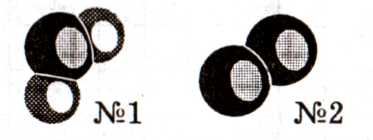
- Молекула простої речовини зображена на рисунку:
а) № 1 б) № 2 в) № 1, № 2
- Атом будь – якої речовини складається з:
а) молекул б) електронів і ядра в) ядра
- Як поводять себе частинки речовини чи тіла?
а) не рухаються б) рухаються впорядковано
в) рухаються хаотично
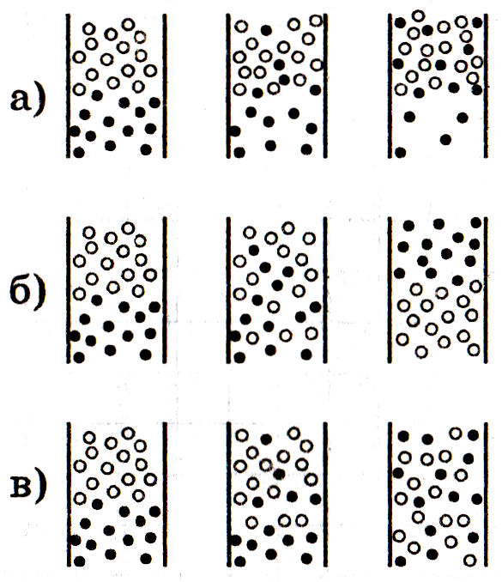
- На якому рисунку процес взаємного проникнення речовини різних рідин показаний правильно?
а) вірно «а» б) вірно «б» в) вірно «в»
- Краплинка – це найменша частинка рідини.
а) так б) ні в) неможливо відповісти
- Який заряд має ядро атома?
а) позитивний б) негативний в) нульовий
- Які частинки не входять до складу ядра атома?
а) електрони б) протони в) нейтрони
- Яка з названих частинок позитивно заряджена?
а) електрон б) нейтрон в) протон
- Молекули гарячого чаю і льодової криги…
а) не відрізняються б) дуже відрізняються
в) не дуже відрізняються
- З чого складаються різні речовини?
а) з молекул б) з атомів в) з протонів
Тема 2. Будова речовини
Тест № 2. Будова речовини. Атоми і молекули. Будова атома. Рух і взаємодія атомів і молекул
Варіант 2.
- Яка з названих частинок є найменшою?
а) пилинка б) молекула в) атом
- Молекула льоду, води і водяної пари…
а) не відрізняються б) дуже відрізняються
в) не дуже відрізняються
- Молекула води зображена на рисунку
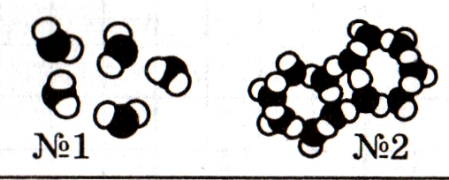
а) № 1 б) № 2 в) № 1, № 2
- Що знаходиться в центрі атома?
а) молекула б) ядро в) електрон
- Яка сила не може діяти між атомами та молекулами речовини?
а) притягання б) тяжіння в) відштовхування
- Як зміниться форма склепаної у гарячому стані пластинки з цинку та міді, якщо їх охолодити, за умови що цинк при нагріванні розширюється дужче.
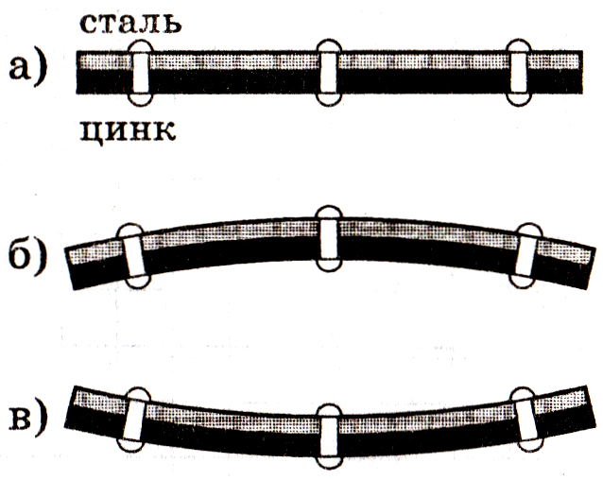
а) вірно «а» б) вірно «б» в) вірно «в»
- Який заряд мають електрони в середині атома?
а) додатній б) від’ємний в) нульовий
- Як рухаються електрони в середині атома?
а) по спіралі б) по колу в) по прямій
- Коли атоми об’єднуються в групи вони утворюють…
а) речовини б) тіла в) молекули
- Яких частинок існує більше?
а) атомів б) молекул в) електронів
- Чим відрізняються атоми різних хімічних елементів?
а) тільки розмірами б) розмірами і масою
в) будовою, розмірами і масою
- Який вчений спостерігав безперервний рух частинок (спор) у воді?
а) Галілео Галілей б) Р. Броун в) І. Ньютон
Тема 2. Будова речовини
Тест № 3. Залежність швидкості руху атомів і молекул від температури тіла. Дифузія.
Варіант 1.
- Чи можна спостерігати броунівський рух в повітрі?
а) так б) ні в) іноді
- Явище взаємного проникнення частинок однієї речовини в іншу, обумовлене хаотичним рухом називається…
а) осмос б) броунівський рух в) дифузія
- Вкажіть явище, що підтверджує дифузію?
а) плавлення металу б) поширення запаху в) кипіння води
- При зменшенні швидкості хаотичного руху молекул тіла його температура…:
а) збільшується б) зменшується в) не змінюється
- Який висновок про будову речовини можна зробити з явища дифузії?
а) всі тіла складаються з найдрібніших частинок
б) молекули всіх речовин нерухомі
в) частинки речовини притягуються одна до одної
- Швидкість протікання дифузії …:
а) зменшується внаслідок підвищення температури
б) збільшується внаслідок підвищення температури
в) не залежить від стану речовини
- Коли тіло охолоджують,…:
а) швидкість руху його молекул зменшується;
б) швидкість руху його молекул збільшується;
в) розміри його молекул змінюються.
- Порівняйте швидкість протікання дифузії в газах і рідинах.
а) в газах дифузія відбувається швидше;
б) в рідинах дифузія відбувається швидше;
в) в газах і рідина дифузія протікає однаково
- Як рухаються молекули в тілах або речовинах?
а) впорядковано б) хаотично в) швидко
- Що може прискорити протікання дифузії в твердих тілах?
а) шліфування поверхні металів б) відсутність молекул повітря
в) змащення поверхні металів
- Чи може молекула зупинитися?
а) так б) ні в) іноді
- Під дією вантажу гумовий шнур подовжився. Чи змінились при цьому проміжки між частинками гуми?
а) так б) ні в) неможливо відповісти
Тема 2. Будова речовини
Тест № 3. Залежність швидкості руху атомів і молекул від температури тіла. Дифузія
Варіант 2.
- Коли тіло нагрівають,…:
а) швидкість руху його молекул зменшується;
б) швидкість руху його молекул збільшується;
в) розміри його молекул змінюються
- Явище взаємного проникнення частинок однієї речовини в іншу крізь пористі перегородки називають…
а) осмос б) дифузія в) броунівський рух
- В яких речовинах при однаковій температурі дифузія протікає швидше?
а) однаково у всіх б) у газах швидше, ніж у твердих тілах
в) у рідинах швидше ніж у газах
- Між молекулами речовини…
а) існує тільки взаємне притягання
б) існує тільки взаємне відштовхування
в) існує взаємне притягання і відштовхування
- Вкажіть явище, що підтверджує дифузію?
а) розширення тіла б) зафарбовування води марганцем
в) утворення в ранці роси
- Чи можна спостерігати броунівський рух в твердих тілах?
а) так б) ні в) іноді
- При збільшенні швидкості руху молекул тіла його температура…:
а) збільшується б) зменшується в) не змінюється
- Порівняйте швидкість протікання дифузії в рідинах і твердих тілах.
а) в рідинах дифузія відбувається швидше;
б) в твердих тілах дифузія відбувається швидше;
в) в рідина та твердих тілах дифузія протікає однаково
- Чому запах відкритих в кімнаті парфумів не долітає до нас миттєво?
а) через повільний рух молекул б) через відсутність в кімнаті вітру
в) через часті зштовхування з молекулами повітря
- Чи може відбуватися дифузія у вакуумі?
а) так б) ні в) іноді
- Що сприяє поширенню запахів?
а) потоки повітря б) кількість молекул аромату
в) вологе повітря
- Відкриту посудину з газом зрівноважили на терезах. Чи порушиться рівновага через деякий час?
а) так б) ні в) залежить від виду газу

Тема 2. Будова речовини
Тест № 4. Агрегатні стани речовини. Фізичні властивості тіл у різних агрегатних станах. Густина речовини
Варіант 1.
- В якому стані перебуває речовина, якщо при зіткненні двох молекул проявляється дія сил відштовхування, а дією сил притягання можна знехтувати?
а) твердому б) рідкому в) газоподібному
- В якій із названих речовин явище дифузії відбувається найповільніше при кімнатній температурі?
а) залізо б) вода в) повітря
- В якому стані тіло зберігає свій об’єм та форму?
а) твердому б) рідкому в) газоподібному
- В якому агрегатному стані перебуває речовина, якщо відстань між молекулами значно перевищує їхні розміри?
а) твердому б) рідкому в) газоподібному
- В яких одиницях вимірюють густину речовини?
а) кг/м³ б) кг в) м³
- Знаючи об’єм тіла та речовину, з якої воно виготовлене, можна обчислити його масу. Для цього треба:
а) $m=ρ⋅V$ б) $m=\frac{ρ}{V}$ в) $t=\frac{V}{ρ}$
- Густина газу, який заповнює кулю об’ємом 5 м³, дорівнює 1,29 кг/м³. Яка маса газу?
а) 0,65 кг б) 6,45 кг в) 65 кг
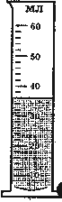
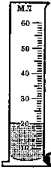
- В одну з мензурок налитий бензин, а в іншу – вода. Яка рідина знаходиться у мензурці № 1, якщо їх маси однакові?
а) у першій мензурці вода б) у першій мензурці бензин
в) неможливо відповісти
- 1000 кг/ м³ це густина
а) дерева б) повітря в) води
- З якої речовини зроблене тіло, якщо маючи масу 5 кг, воно займає об’єм 0,002 м³
а) гасу б)скла в) льоду
- Скільки існує агрегатних станів речовини?
а) два б) три в) чотири
- У якої рідини найменша густина?
а) бензину б) гасу в) меду
Тема 2. Будова речовини
Тест № 4. Агрегатні стани речовини. Фізичні властивості тіл у різних агрегатних станах. Густина речовини
Варіант 2.
- Яку літеру використовують для позначення густини?
а) m б) $ρ$ в) t
- Маса тіла в одиниці об’єму означає:
а) масу частинки тіла б) густину тіла в) масу всього тіла
- Густину речовини вимірюють у $\frac{\text{кг}}{м}$
а) ні б) так в) іноді
- У якому стані тіло зберігає об’єм і легко змінює форму?
а) твердому б) рідкому в) газоподібному
- У якої речовини за кімнатної температури притягання молекул найсильніше?
а) вода б) водень в) алюміній
- За однакових умов дифузія відбувається швидше у
а) рідинах б) газах в) твердих тілах
- У якому стані за нормальних умов перебуває ртуть?
а) твердому б) рідкому в) газоподібному
- Знаючи об’єм та масу речовини, її густину можна обчислити за формулою…
а) $ρ=m⋅V$ б) t = в) $ρ=\frac{m}{V}$
- Об’єм зливка металу V= 50 см³, а його маса m= 350 г. Визначити густину цього металу.
а) 7 г/см³ б) 0,14 г/см³ в) 400 г/см³
- Куски мармуру і цинку мають однакові маси. Що можна сказати про їхні об’єми?
а) об’єм куска мармуру більший
б) об’єм куска цинку більший
в) об’єми обох кусків однакові
- У якого твердого тіла найбільша густина?
а) золота б) міді в) свинець
- В якому агрегатному стані перебуває речовина, якщо відстань між молекулами значно менша за їх розміри?
а) рідкому б) газоподібному в) твердому
Тема 2. Будова речовини
Тест № 5. Кристалічні та аморфні тіла. Залежність лінійних розмірів твердих тіл від температури.
Варіант 1.
- В яких станах може перебувати ртуть: твердому, рідкому чи газоподібному?
а) тільки в рідкому б) у рідкому та твердому
в) у рідкому, твердому та газоподібному
- Яка температура необхідна для переходу твердого тіла в рідину?
а) будь-яка б) дуже висока в) досить низька
- Чи можливо з рідини отримати тверде тіло?
а) так, достатньо стиснути рідину; б) ні, це неможливо;
в) так, досить охолодити рідину.
- Як називаються тверді тіла в яких розташування молекул подібне до рідин?
а) кристалічні б) рідинні в) аморфні
- Яке тверде тіло є кристалічним?
а) скло б) сіль в) пластмаса
- Зміна об’єму твердого тіла під час зміни температури відбувається тому, що…:
а) змінюються розміри молекул
б) змінюються відстані між молекулами
в) змінюються розміри молекул і відстані між молекулами
- Внаслідок нагрівання виробів з алюмінію їхній об’єм…:
а) збільшується б) зменшується в) не змінюється
- Теплове розширення спричиняє збільшення…
а) маси тіла б) довжини тіла в) густини тіла
- Яким умовним символом (буквою) позначають температурний коефіцієнт лінійного розширення тіла?
а) $α$ б) $ℓ$ в) t
- Яку формулу використовують для обчислення довжини тіла при його нагріванні?
а) $ℓ=ℓ_{0}Δt$ б) $ℓ=ℓ_{0}\left(1+α⋅Δt\right)$ в) $ℓ=\left(1+α\right)Δt$
- Найменший коефіцієнт лінійного розширення має …
а) алмаз б) залізо в) скло
- Молекули розташовані на великих відстанях одна від одної, слабо взаємодіють між собою, рухаються хаотично. Яке це тіло?
а) газ б) рідина в) тверде тіло
Тема 2. Будова речовини
Тест № 5. Кристалічні та аморфні тіла. Залежність лінійних розмірів твердих тіл від температури.
Варіант 2.
- Внаслідок чого можливе перетворення агрегатних станів?
а) зміни об’єму б) зміни густини в) зміни температури
- Чи можливо перевести тверде тіло в газоподібний стан?
а) так б) ні в) іноді
- На скільки типів поділяють тверді тіла?
а) чотири б) три в) два
- Більшість твердих тіл є…
а) аморфними б) кристалічними в) газоподібними
- Яке тверде тіло є аморфним?
а) залізо б) скло в) сіль
- Внаслідок нагрівання виробів з міді їх об’єм…:
а) збільшується б) зменшується в) не змінюється
- Зміна об’єму рідини під час зміни температури відбувається тому, що…:
а) змінюються розміри молекул і відстані між ними
б) змінюються розміри молекул
в) змінюються відстані між молекулами
- В яких станах може перебувати кисень: твердому, рідкому чи газоподібному?
а) тільки в газоподібному б) у рідкому та газоподібному
в) у рідкому, твердому та газоподібному
- Молекули щільно упаковані, сильно притягуються одна до одної, і кожна молекула коливається навколо певного положення. Яке це тіло?
а) газ б) рідина в) тверде тіло
10. Якою формулою виражається залежність зміни довжини $Δℓ$ тіла від його початкової довжини $ℓ_{0}$?
а) $Δℓ=α⋅ℓ_{0}⋅Δt$ б) $ℓ_{0}=Δℓ⋅Δt$ в) $ℓ_{0}=α⋅Δℓ⋅Δt$
11. В яких одиницях вимірюють температурний коефіцієнт лінійного розширення тіла?
а) °С б) м в)$\frac{1}{K}$
12. Найбільший коефіцієнт лінійного розширення має …
а) алмаз б) скло в) свинець
Тема 3. Світлові явища
Тест № 1. Оптичні явища в природі. Джерела і приймачі світла. Світловий промінь.
Варіант 1.
- Тіло, що випромінює світло називається…
а) приймач світла б) джерело світла в) світловий промінь
- До природного джерела світла відносять…
а) вогнище б) екран телевізора в) блискавка
- Приймачем світла є…
а) гасова лампа б) фотоплівка в) світлячок
- Світло – це речовина?
а) ні б) так в) іноді
- Яке джерело світла не можна вважати тепловими?
а) Сонце б)зорі в) Місяць
- З якою швидкістю світло поширюється у повітрі?
а) 30 км/год б) 300000 км/с в) 30000 м/с
- Взимку сонце знаходиться ..:
а) нижче і гріє сильніше б) вище і гріє слабше
в) нижче і гріє слабше
- Якою дією світла пояснюється кругообіг води в природі?
а) хімічною б) електричною в) тепловою
- Яка поверхня найкраще поглинає світло?
а) темна б) світла в) дзеркальна
- Тіла, що світяться за температури, близької до кімнатної називаються…:
а) природними б) тепловими в) холодними
- Шкіра людини може засмагати завдяки променям світла які називаються…:
а) видимі б) ультрафіолетові в) інфрачервоні
- Який колір мають найгарячіші зорі?
а) червоний б) блакитний в) жовтий
Тема 3. Світлові явища
Тест № 1. Оптичні явища в природі. Джерела і приймачі світла. Світловий промінь.
Варіант 2.
- Тіло в якому під дією світла відбуваються зміни називається…
а) світловий промінь б) джерело світла в) приймач світла
- З названих предметів вибрати ті джерела світла, що є штучними:
а) зорі б) світлячки в) вогнище
- Які джерела світла можна вважати відбивачами?
а) Сонце б) Місяць в) рекламні трубки
- Що здатне переносити світло?
а) енергію б) масу в) частинки
- Яку назву мають частинки світла?
а) електрони б) нейтрони в) фотони
- В якій сукні в літку менш жарко?
а) світлій б) темній в) однаково
- Фотосинтез є одним із доказів дії світла. Яка це дія?
а) теплова б) хімічна в) електрична
- Розділ фізики який вивчає явища пов’язані зі світлом називається…:
а) механіка б) оптика в) термодинаміка
- Яку назву мають космічні об’єкти в яких величезне притягання і навіть світло не може «вирватися» назовні?
а) чорна діра б) комета в) супутник
- Джерела світла, які створила сама природа називаються…:
а) штучними б) природними в) холодними
- Гарячий чайник випромінює промені які називають…:
а) видимі б)ультрафіолетові в) інфрачервоні
- Фізична модель джерела світла, відстань до якого в багато разів більша ніж розміри джерела називається…:
а) протяжне джерело світла
б) точкове джерело світла
в) теплове джерело світла
Тема 3. Світлові явища
Тест № 2. Прямолінійне поширення світла. Сонячне і місячне затемнення.
Варіант 1.
- Яке з наведених явищ підтверджує прямолінійність поширення світла в однорідному середовищі?
а) утворення веселки б) утворення тіні
в) утворення полярного сяйва
- Лінія уздовж якої поширюється світло називається…:
а) промінь світла б) пучок світла в) траєкторія світла
- Якщо зменшити відстань від джерела світла до поверхні стола у 4 рази, то його освітленість:
а) збільшиться у 4 рази б) збільшиться у 2 рази
в) збільшиться у 16 разів
- Схему якого затемнення зображено на рисунку?
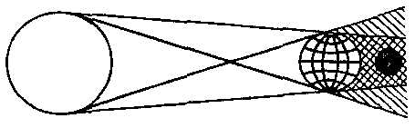
а) сонячного б) місячного в) земного
- Вертикально поставлена паля заввишки 10 м, відкидає тінь завдовжки 5 м. Визначити висоту заводської труби, якщо тінь від неї дорівнює 25 м.
а) 2 м б) 75 м в) 50 м
- Щоб перевірити прямолінійність відструганої рейки, дивляться в здовж її ребра. Які властивості світлового променя використовуються при цьому?
а) відбивання світла твердим тілом
б) прямолінійність поширення світла в) розсіювання світла
- Виміри показали, що довжина тіні від будинку дорівнює його висоті. Яка висота сонця над горизонтом?
а) 30° б) 60° в) 45°
- Між електричною лампою та стіною знаходиться м’яч, на стіні кругла тінь від м’яча. Чи зміниться радіус тіні, якщо м’яч перемістити ближче до стіни?
а) не зміниться б) збільшиться в) зменшиться
- Чому відбуваються сонячні затемнення?
а) між Сонцем і Землею іноді проходять інші планети
б) це результат падіння тіні від Місяця на Землю
в) це результат падіння тіні від комети на Землю
- Частина оптики, яка вивчає хід променів світла називається…:
а) геометричною оптикою б) алгебраїчною оптикою
в) арифметичною оптикою
- Якщо в точку на екрані потрапляє світло від усього джерела, то там утворюється область:
а) тіні б) півтіні в) світла
- Коли можуть відбуватися місячні затемнення?
а) під час повні б) будь – коли в) тільки на молодик
Тема 3. Світлові явища
Тест № 2. Прямолінійне поширення світла. Сонячне і місячне затемнення.
Варіант 2.
- Яке з наведених явищ пояснюється прямолінійним поширенням світла?
а) тінь від стовпа б) блискавка в) кліки сонця на воді
- На вершині телевізійної вежі, що в Києві, горить яскрава електрична лампочка. Чому світло від неї не можна побачити у Запоріжжі навіть у ясний день за допомогою потужного телескопа?
а) світло на великих відстанях поступово втрачає свою енергію;
б) не дозволяє форма поверхні Землі (це куля) і прямолінійність поширення світла;
в) світлові проміні під дією сили тяжіння поступово викривляються і падають на Землю.
- Вертикально поставлена паля заввишки 1,5 м, відкидає тінь завдовжки 2 м. Визначити висоту заводської труби, якщо тінь від неї дорівнює 50 м.
а) 16,7 м б) 37,5 м в) 5,5 м
- Як змінилася відстань від точкового джерела світла, якщо освітленість поверхні, зросла в 4 рази?
а) зменшилася у 2 рази б) зменшилася у 4 рази
в) зменшилася у 16 разів
- В якій точці 1, 2 чи 3 – необхідно розмістити лампу, щоб отримати на екрані АВ тінь від кулі найбільшого розміру?
А а) 1 б) 2 в) 3
₁* ₂* ₃*
В
- Чому відбуваються місячні затемнення?
а) це результат падіння тіні від Землі на Місяць
б) між Місяцем і Землею іноді проходять інші планети
в) Це результат відхилення сонячних променів від прямолінійного поширення під впливом притягання до Землі
- За яких умов непрозоре тіло відкидає одну тінь з чіткими межами?
а) якщо джерело світла одне, його розміри великі
б) якщо світло йде від яскравого джерела будь – яких розмірів
в) якщо джерело світла одне, його розміри малі
- Що підтверджує явище сонячного затемнення?
а) закон відбивання світла б) закон заломлення світла
в) прямолінійність поширення світла
- Як світло поширюється в космосі?
а) криволінійно б) прямолінійно в) не поширюється
- Схему якого затемнення зображено на рисунку?
а) сонячного б) місячного
С
З
М
в) земного
- Які джерела світла слід використовувати, щоб створити освітлення при якому не виникає тіні?
а) точкові б) природні в) протяжні
Тема 3. Світлові явища
Тест № 3. Дисперсія світла. Спектральний склад світла. Кольори.
Варіант 1.
- Який колір утвориться, якщо змішати червону та жовту фарбу.
а) рожева б) жовтогарячий в) коричнева
- У перекладі з латинської «дисперсія» означає…:
а) розсіяння б) заломлення в) відбивання
- Який з кольорів найменш заломлюється при проходженні через скляну призму?
а) червоний б) фіолетовий в) синій
- Кольорова смуга яка утворюється при розкладанні білого світла називається…
а) дисперсія б) веселка в) спектр
- Якщо спрямувати на призму вузький пучок світла жовтого кольору, то отримаємо…:
а) пучок світла білого кольору
б) різнокольоровий пучок світла
в) пучок світла жовтого кольору
- Який колір в спектрі знаходиться перед блакитним?
а) зелений б) синій в) жовтогарячий
- Доповняльним називають колір, що створюється…
а) при підсиленні одного з кольорів спектра
б) при вилученні деякого кольору з білого
в) при розкладанні білого кольору за допомогою скляної призми
- Хвильову природу світла встановив англійський учений:
а) І. Ньютон б) Г. Галілей в) Т. Юнг
- Найменша довжина світлової хвилі притаманна…
а) червоному кольору б) фіолетовому кольору
в) зеленому кольору
- Який колір в спектрі знаходиться за жовтогарячим?
а) червоний б) синій в) жовтий
- Який колір має зелене листя якщо на нього дивитися через червоний світлофільтр?
а) червоне б) чорне в) зелене
  - Який колір утвориться, якщо змішати червону та синю фарбу?
а) рожевий б) чорний в) фіолетовий
Тема 3. Світлові явища
Тест № 3. Дисперсія світла. Спектральний склад світла. Кольори.
Варіант 2.
- Який колір утвориться, якщо змішати синю та жовту фарбу?
а) червона б) зелена в) фіолетова
- Який з кольорів найбільш заломлюється при проходженні через скляну призму?
а) червоний б) фіолетовий в) синій
- Біле світло є сумішшю…
а) п’яти кольорів б) семи кольорів в) десяти кольорів
- Першим вченим який розпочав вивчати колір був…:
а) І. Ньютон б) Г. Галілей в) Т. Юнг
- Яке природне явище пояснюється дисперсією світла?
а) блискавка б) веселка в) сонячне затемнення
- Який колір в спектрі знаходиться за жовтим?
а) синій б) блакитний в) зелений
- Предмет має той колір, який він найкраще…
а) поглинає б) відбиває в) розсіює
- Кожному кольору відповідає…:
а) певне місцезнаходження в спектрі
б) певна довжина світлової хвилі
в) певна кількість частинок світла
- Найбільша довжина хвилі притаманна…
а) зеленому кольору б) фіолетовому кольору
в) червоному кольору
- Який колір в спектрі знаходиться перед синім?
а) блакитний б) фіолетовий в) жовтогарячий
- Листя дерев мають зелений колір, тому що…
а) так сприймається оком людини білий колір після відбивання від листя дерев;
б) листя рослин відбивають усі кольори світла, крім зеленого;
в) листя рослин розсіюють всі кольори
- Який колір утвориться, якщо змішати рожеву та зелену фарбу ?
а) чорний б) синій в) коричневий
Тема 3. Світлові явища
Тест № 4. Відбивання світла. Закони відбивання. Плоске дзеркало.
Варіант 1.
- В якому випадку кут падіння світлового променя на дзеркало менший?
1) 2)
^{30°} ^{50°}
а) у першому б) у другому в) у двох випадках однаково
- Кут між падаючим і відбитим променем 50°. Під яким кутом до дзеркала падає світло?
а) 25° б) 50° в) 100°
- На малюнку зображено хід відбитих від різних поверхонь паралельних променів. Які з цих поверхонь дзеркальні?

а) б) в)
- Перед вертикально поставленим плоским дзеркалом стоїть людина. Як зміниться відстань між людиною і її зображенням, якщо людина наблизиться до площини дзеркала на 1 м?
а) зменшиться на 2 м б) збільшиться на 1 м в) не зміниться
- У плоскому дзеркалі уявне зображення м’яча відносно прямої має вигляд, показаний на рисунку. З якої сторони знаходиться м’яч?
а) правої б) лівої

- Кут падіння світлового променя на дзеркало збільшився на 10°. Як змінився при цьому кут між падаючим і відбитим променями?
а) зменшився на 10° б) збільшився на 20° в) зменшився на 20°
- Якою буквою прийнято позначати кут відбивання променя?
а) $α$ б) $β$ в) $γ$
- Відбивання світла від кіноекрану є:
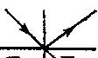
а) повним б) розсіяним в) дзеркальним
- На малюнку показано хід променя. Якою цифрою позначено кут падіння?
а) 1 б) 2 в) 3
- Скільки зображень утвориться, якщо поставити два дзеркала під кутом 90°?
а) два б) три в) чотири
11. Кут падіння світлового променя на дзеркало дорівнює 20°. Яким стане кут між падаючим і відбитим променями, якщо дзеркало повернути на 15° за годинниковою стрілкою?
а) 15° б) 35° в) 70°
- Який рисунок відповідає закону відбивання світла?
$∠α\text{=∠}θ$ $β$ $∠β\text{=∠}γ$ $α$ $γ$ $∠α\text{=∠}γ$
а) $α$ $θ$ б) $γ$ в)
Тема 3. Світлові явища
Тест № 4. Відбивання світла. Закони відбивання. Плоске дзеркало.
Варіант 2.
- Дівчина стоїть на відстані 2 м від дзеркала. На якій відстані від себе вона побачить своє зображення?
а) 1 м б) 2 м в) 4 м
- В якому випадку кут падіння світлового променя на дзеркало більший?
1) 2)
^{45°} ^{60°}
а) у першому б) у другому в) у двох випадках однаково
- Кут падіння світлового променя на дзеркало зменшився на 10°. Як змінився при цьому кут між падаючим і відбитим променями?
а) зменшився на 10° б) збільшився на 10° в) зменшився на 20°
- Під кутом 60° до поверхні дзеркала падає світло. Чому дорівнює кут між падаючим і відбитим променем?
а) 60° б) 30° в) 90°
- Зображення предмета в плоскому дзеркалі…:
а) дійсне б) уявне в) збільшене
- Коли світловий промінь падає на білий аркуш паперу, спостерігається…:
а) повне поглинання б) дзеркальне відбивання
в) розсіяне відбивання
- Якою буквою прийнято позначати кут падіння?
а) $α$ б) $β$ в) $γ$
- Яка із вказаних точок є зображенням точки S у плоскому дзеркалі MN?
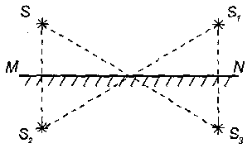
а) S₁ б) S₂ в) S₃
- Скільки зображень можна отримати в двох паралельно поставлених дзеркалах?
а) одне б) два в) безліч
- Для огляду поверхні води на підводних човнах застосовують…:
а) телескопи б) перископи в) калейдоскопи
- На горизонтальне дзеркало падає світловий промінь. Кут падіння дорівнює 30°. В який бік і на скільки треба повернути дзеркало, щоб відбитий промінь був горизонтальним?
а) проти годинникової стрілки на 90°
б) за годинниковою стрілкою на 30°
в) за годинниковою стрілкою на 60°
- Який з променів 1, 2, 3 відповідає відбитому променю?
¹ ₂ а) 1
₃ б) 2
$α$ в) 3

Тема 3. Світлові явища
Тест № 5. Поширення світла в різних середовищах. Заломлення світла на межі двох середовищ.
Варіант 1.
- При переході світлового променя з одного прозорого середовища в інше, з другим значенням густини, він…
а) змінює свій напрямок б) не змінює свого напрямку
в) зникає ₁
- Яке середовище оптично більш густе?
а) перше б) друге в) однакові ₂
- При переході світлового променя з 1 середовища в друге кут падіння дорівнює 60°. А кут заломлення 30°. Чому дорівнює відносний показник заломлення другого середовища відносно першого?
а) 1,33 б) 1,5 в) 1,73
- Чому коливаються предмети, коли на них дивитися крізь багаття?
а) в наслідок нагрівання повітря біля вогнища;
б) в наслідок зміни густини повітря від нагрівання, що приводить до неоднакового заломлення променя;
в) в наслідок випромінювання вогнищем світла.
- На якому малюнку правильно зображено хід променів утворених при падінні променя 1 на межу повітря – скло?
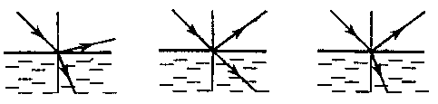
а) 1 б) 2 в) 3
- В якому з тверджень йдеться про заломлення світла?
а) кут падіння дорівнює куту відбивання
б) в однорідному середовищі світло поширюється прямолінійно
в) на межі двох різних прозорих середовищ напрямок світлового променя змінюється
- Чим можна пояснити те, що олівець, опущений у склянку з водою, здається переломленим?
а) відбиванням світла б) заломленням світла
в) поглинанням світла
- Чи можливий випадок, коли світло повністю відбивається від межі поділу двох середовищ?
а) так б) ні в) іноді
- Чому дорівнює відносний показник заломлення повітря?
а) 1,6 б) 1,3 в) 1
- Якою буквою прийнято позначати кут заломлення?
а) $α$ б) $β$ в) $γ$
- Абсолютний показник заломлення більший там, де швидкість світла...
а) більше б) менше в) дорівнює 1
12. Скільки разів заломлюється промінь світла проходячи крізь скляну призму?
а) один раз б) двічі в) три рази
Тема 3. Світлові явища
Тест № 5. Поширення світла в різних середовищах. Заломлення світла на межі двох середовищ.
Варіант 2.
- Зміну напряму поширення світла, яке переходить через межу двох середовищ називають…
а) відбиванням б) заломленням в) розсіюванням
- Якою буквою в фізиці позначають показник заломлення середовища?
а) n б) $γ$ в) k
- Чому дорівнює показник заломлення води?
а) 1,3 б) 1,5 в) 1 ¹
- Яке середовище оптично менш густе (див. рисунок)?
а) перше б) друге в) однакові ₂
- Чи залежить абсолютний показник заломлювання від швидкості світла?
а) так б) ні в) іноді
- На малюнку показано зміну променя на межі поділу двох середовищ.
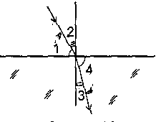
Якою цифрою позначено кут заломлення?
а) 2 б) 4 в) 3
- Чому дорівнює кут заломлення якщо кут падіння дорівнює нулю?
а) 90° б) 45° в) 0°
- Утворення міражів – це результат…
а) прямолінійного поширення світла?
б) викривлення променів в) заломлення променів
- Якої форми потрібно взяти призму, щоб за її допомогою отримати розбіжні промені?

а) б) в)
- Вираз $\frac{\text{sin}α}{\text{sin}γ}=n$ є математичним записом закону:
а) відбивання світла б) заломлення світла в) поширення світла
- Скільки законів заломлення вам відомі?
а) один б) два в) три
12. Чому будь – який предмет, занурений у воду, здається на меншій глибині, ніж насправді?
а)через заломлення світла б) через поглинання світла водою
в) через відбивання світла
Тема 3. Світлові явища
Тест № 6. Лінзи. Оптична сила і фокусна відстань лінзи. Побудова зображень, що дає тонка лінза
Варіант 1.
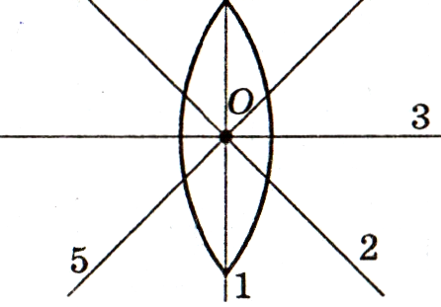
- Яка лінія на рисунку є головною оптичною віссю лінзи?
а) 1 б) 3 в) 5
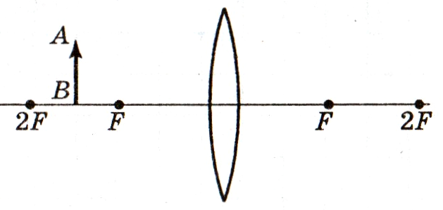
- Перед лінзою знаходиться предмет АВ. Обрати правильне твердження.
а) зображення предмета АВ уявне
б) промінь, що проходить через оптичний центр лінзи, не змінює свого напрямку
в) зображення предмета АВ зменшене
- В якій точці збираються промені, що йдуть паралельно до головної оптичної осі, після проходження через збиральну лінзу?
а) оптичному центрі б) фокусі в) подвійному фокусі
- Яку фізичну величину визначають за формулою D=$\frac{1}{F}$?
а) фокусну відстань лінзи б) подвійну фокусну відстань лінзи
в) оптичну силу лінзи
- Схематично збиральну лінзу позначають…

а) б) в)

- Яким символом позначається відстань від предмета до лінзи?
а) f б) d в) $ℓ$
- Одиницею вимірювання оптичної сили лінзи є…:
а) метр б) ньютон в) діоптрія
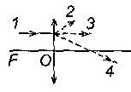
- Який з трьох променів 2, 3, 4 є продовженням світлового променя 1 після його заломлення в лінзі?
а) 2 б) 3 в) 4
- Промінь, що проходить через фокус лінзи після заломлення…
а) йде паралельно головній оптичній вісі
б) не змінює свого напряму
в) проходить через оптичний центр лінзи
- Обчислити оптичну силу збиральної лінзи, якщо фокусна відстань цієї лінзи становить 0,2 м.
а) 2 дптр б) 5 дптр в) 10 дптр
- Яка з показаних на рисунку лінз є збиральною?
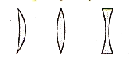
а) 1 б) 2 в) 3
- Де необхідно розмістити предмет перед розсіювальною лінзою, щоб отримати уявне, зменшене і пряме зображення?
а) перед 1-м фокусом б) між 1 і 2 фокусом в) не має значення
Тема 3. Світлові явища
Тест № 6. Лінзи. Оптична сила і фокусна відстань лінзи. Побудова зображень, що дає тонка лінза
Варіант 2.
- Яка точка на рисунку є оптичним центром лінзи?
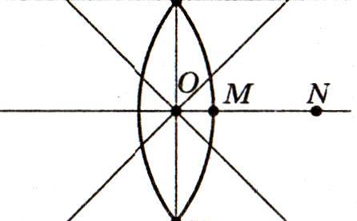
а) т. О б) т. М в) т. N
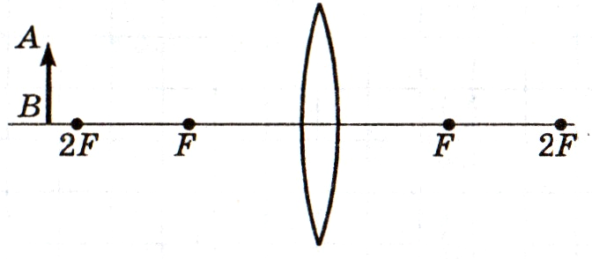
- Перед лінзою знаходиться предмет АВ. Обрати правильне твердження.
а) лінза розсіювальна;
б) зображення предмета АВ в лінзі дійсне;
в) зображення предмета в лінзі збільшене
- Яка з двох різних збиральних лінз сильніше заломлює світло?
а) у якої фокусна відстань менша б) у якої фокусна відстань більша
в) це не залежить від фокусної відстані лінзи
- Фокусом лінзи називається точка, що лежить…
а) у центрі лінзи на головній оптичній осі;
б) на головній оптичній осі, в якій перетинаються промені, паралельні до цієї осі, після свого заломлення;
в) на головній оптичній осі в середині лінзи, через яку промені проходять, не заломлюючись
- Схематично розсіювальну лінзу позначають…

а) б) в)

- Яким символом позначають відстань від лінзи до зображення предмета?
а) f б) d в) $ℓ$
- Формула тонкої лінзи має вигляд…
а) $\frac{1}{f}+\frac{1}{d}=\frac{1}{F}$ б) $D=\frac{1}{F}$ в)$F=\frac{d⋅f}{D}$
- Промінь, що проходить через оптичний центр лінзи після заломлення.
а) не змінює свого напряму б) проходить через фокус
в) йде паралельно головній оптичній вісі
- Коли значення відстані від лінзи до зображення вважають від’ємною?
а) коли зображення дійсне б) коли зображення уявне
в) коли зображення перевернуте
- Оптична сила розсіювальної лінзи становить 5 дптр. Яка її фокусна відстань?
а) 10 м б) 0,5 м в) 0,2 м
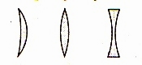
- Яка з показаних на рисунку лінз є розсіювальною?
а) 1 б) 2 в) 3
- Де необхідно розмістити предмет перед збиральною лінзою, щоб отримати дійсне, збільшене і обернене зображення?
а) перед 1-м фокусом б) між 1 і 2 фокусом в) за 2-м фокусом
Тема 3. Світлові явища
Тест № 7. Фотометрія. Сила світла і освітленість
Варіант 1.
- Яке джерело світла можна вважати точковим?
а) прожектор б) зорі в) лазерну указку
- Характеристикою джерела світла є …:
а) освітленість б) розмір в) сила світла
- Яким символом позначають освітленість поверхні?
а) D б) E в) I
- В яких одиницях в системі СІ вимірюють силу світла?
а) люксах б) канделах в) діоптріях
- При зменшенні відстані до джерела світла, освітленість…
а) збільшується б) зменшується в) не змінюється
- За якою формулою обчислюється збільшення лінзи?
а) $E=\frac{I}{r^{2}}$ б) $Г=\frac{f}{d}$ в) $D=\frac{1}{F}$
- Розділ фізики, який вивчає способи вимірювання «кількості світла», називають…:
а) оптикою б) фотометрією в) фото оптикою
- Сила світла однієї свічки приблизно дорівнює…:
а) 0,1 кд б) 1 кд в) 10 кд
- Чому взимку сонце світить, а не гріє як влітку?
а) тому, що взимку Земля перебуває далі від Сонця;
б) тому, що промені Сонця взимку падають під досить великим кутом до вертикалі;
в) тому, що взимку Сонце знаходиться ближче до Землі.
- Співвідношення між освітленістю та силою світла джерела вперше встановив…:
а) Кандел б) Кеплер в) Люкс
- Яка з планет Сонячної системи найбільш освітлена?
а) Земля б) Плутон в) Меркурій
- У разі збільшення кута падіння світла на поверхню її освітлена площа…:
а) збільшується б) зменшується в) не змінюється
Тема 3. Світлові явища
Тест № 7. Фотометрія. Сила світла і освітленість
Варіант 2.
- Величина яка показує, скільки світла падає на одиницю площі поверхні називається…
а) сила світла б) освітленість в) об'єм джерела
- Яким символом позначають силу світла?
а) D б) E в) I
- В яких одиницях в системі СІ вимірюють освітленість поверхні?
а) люксах б) канделах в) діоптріях
- При якому куті падіння світлових променів на поверхню вона освітлена сильніше?
а)0° б) 45° в) 90°
- При збільшенні відстані до джерела світла втричі, освітленість…:
а) зменшиться в 3 рази б) збільшиться в 9 раз
в) зменшиться в 9 раз
- За якою формулою обчислюється освітленість поверхні?
а) $E=\frac{I}{r^{2}}$ б) $F=\frac{1}{E}$ в) $I=E⋅S$
- Чому повинна дорівнювати освітленість сторінки книжки при читанні, щоб не псувати зір?
а) не більше 100 лк б) не менше 100 лк в) не більше 1 лк
- Сила світла електричної лампи розжарювання приблизно дорівнює…:
а) 50 кд б) 100 кд в) 1000 кд
- Сила світла електричної лампи розжарювання приблизно дорівнює її..
а) потужності б) яскравості в) розміру
- Чи залежить освітленість Землі від географічної ширини місцевості?
а) ні, не залежить б) так, значно залежить
в) майже не залежить
- Прилад який використовують для вимірювання освітленості називається…
а) фотоелемент б) люксметр в) лінза
- Яка з планет Сонячної системи найменш освітлена?
а) Плутон б) Меркурій в) Уран
Тема 3. Світлові явища
Тест № 8. Око. Вади зору. Окуляри.
Варіант 1.
- Яка вада зору зображена на рисунку?
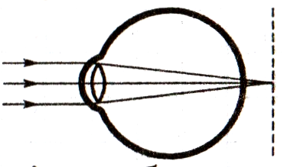
а) далекозорість б) короткозорість
в) зір без вад
- Відстанню найкращого бачення для ока вважається відстань…
а) 15 см б) 25см в) 35 см
- Вада зору при якій важко розглядати близькі предмети називають…:
а) короткозорість б) акомодація в) далекозорість
- Простір, що спостерігається, коли очі рухаються, а голова нерухома, називається…
а) гостротою зору б) адаптацією в) полем зору
- Здатність ока пристосовуватися до бачення як зблизька, так і здалеку, називається…
а) гостротою зору б) акомодацією в) адаптацією
- Яке зображення утворюється на сітківці ока?
а) уявне б) пряме в) перевернуте
- Залежно від освітленості максимальний розмір зіниці становить…
а) 0,2 см б) 8 мм в) 1,5 см
- Якими мають бути лінзи в окулярах для короткозорих?
а) збиральними б) відбиваючими в) розсіювальними
- Яким вважається око, у якого фокус при спокійному стані кришталика знаходиться за сітківкою?
а) далекозорим б) близькозорим в) нормальним
- Райдужну оболонку ока, яка визначає певний колір очей називають…
а) роговою оболонкою б) кришталиком
в) судинною оболонкою
- Для молодої людини зі здоровим зором ближня межа акомодації складає…:
а) 1 см б) 10 см в) 25 см
- Яким є зір людини?
а) монокулярним б) бінокулярним в) фолікулярним
Тема 3. Світлові явища
Тест № 8. Око. Вади зору. Окуляри.
Варіант 2.
- Які лінзи повинні бути в окулярах для виправлення вади зору зображеної на рисунку?
а) збиральні б) відбиваючі
в) розсіювальні
- Вада зору при якій важко розглядати віддалені предмети називається…:
а) короткозорість б) акомодація в) далекозорість
- Здатність ока роздільно бачити дві близькі точки називається…
а) гостротою зору б) акомодацією в) адаптацією
- Пристосування ока до різних умов освітленості називається…
а) гостротою зору б) акомодацією в) адаптацією
- Задня стінка ока, вкрита світлочутливими елементами називається…
а) роговиця б) сітківка в) зіниця
- Якого світлочутливого елемента на сітківці не існує?
а) паличок б) колбочок в) точечок
- Яким вважається око, у якого фокус при спокійному стані кришталика знаходиться перед сітківкою?
а) далекозорим б) короткозорим в) нормальним
- Чи може оптична вісь лежати поза оком?
а) так б) ні в) іноді
- Яку форму має очне яблуко?
а) кола б) еліпса в) кулі
- При збільшенні освітленості, діаметр зіниці …:
а) зменшується б) збільшується в) не змінюється
- В здоровому оці деформація кришталика та напруження м’язів більше при розгляданні предметів які знаходяться…
а) на нормальній відстані б) ближче до очей
в) далі від очей
- Як змінюється кут між оптичними осями очей при наближенні предмета?
а) збільшується б) зменшується в) не змінюється
Тема 3. Світлові явища
Тест № 9. Оптичні прилади.
Варіант 1.
- Який з приладів не є оптичним?
а) монокль б) пенсне в) склоріз
- Лінзу, розташовану ближче до розглядуваного предмета в мікроскопі називають…
а) окуляром б) лупою в) об’єктивом
- У скільки разів може збільшувати найкращий оптичний мікроскоп?
а) 200 б) 2000 в) 20000
- Чим більша фокусна відстань об’єктива мікроскопа тим сильніше він…
а) наближає предмет б) зменшує предмет в) збільшує предмет
- Який із оптичних приладів має найбільшу фокусну відстань?
а) мікроскоп б) лупа в) телескоп
- Чи можна побачити уявне зображення предмета?
а) так б) ні в) іноді
- У мікроскопа оптична сила об’єктива дорівнює 500 дптр. Яка фокусна відстань об’єктива?
а) 2 м б) 2 см в) 2 мм
- Прилад, що дозволяє розрізняти близькі світні точки та спостерігати дуже слабкі далекі світні об’єкти називається…
а) мікроскоп б) телескоп в) фотоапарат
- Будова кого оптичного приладу подібна до будови людського ока?
а) мікроскоп б) телескоп в) фотоапарат
- Якому приладу властиве утворювати дійсні, збільшені й перевернуті зображення?
а) лупа б) кіноапарат в) фотоапарат
- Як необхідно підбирати довжину труби для телескопа?
а) щоб фокуси об’єктива та окуляра збігалися;
б) щоб фокус окуляра був більший;
в)щоб фокус об’єктива був більший
- Щоб краще розглянути дрібні предмети користуються лупою – …
а) короткофокусною розсіювальною лінзою;
б) довгофокусною збиральною лінзою;
в) короткофокусною збиральною лінзою
Тема 3. Світлові явища
Тест № 9. Оптичні прилади.
Варіант 2.
- За допомогою якого приладу можна спостерігати за бактеріями?
а) телескопа б) мікроскопа в) лупи
- Де треба розмістити предмет щоб об’єктив мікроскопа створив сильно збільшене дійсне перевернуте зображення ?
а) трохи далі від фокуса б) трохи ближче фокуса
в) у фокусі об’єктива
- Наближену до ока лінзу мікроскопа називають:
а) окуляром б) тубусом в) об’єктивом
- Чим більша фокусна відстань об’єктива телескопа тим сильніше він…
а) наближає предмет б) віддаляє предмет в) збільшує предмет
- Чи можна отримати на екрані уявне зображення предмета?
а) так б) ні в) іноді
- Як правильно треба тримати лупу, щоб отримати максимально можливе збільшення та не напружувати око?
а) поблизу розглядуваного предмета, надалі від очей спостерігача;
б) близько до ока, а предмет поблизу її фокуса;
в) близько до ока, а предмет надалі від її фокуса
- За допомогою якого оптичного приладу можна отримати уявне, збільшене і обернене зображення?
а) мікроскоп б) телескоп в) лупа
- Якій лінзі має бути еквівалентний об’єктив проекційного апарата?
а) збиральній б) розсіювальній в) будь якій
- Чи можна в телескопах замість лінз використовувати сферичні дзеркала?
а) ні б) так в) іноді
- Якому приладу властиве утворювати зменшене, обернене, дійсні зображення предметів?
а) мікроскоп б) телескоп в) фотоапарат
- В якому приладі використовується хід променів показаний на рисунку?
а) лупі
б) мікроскопі
в) ліхтарю ^{F} ^{F}

- Щоб обчислити збільшення мікроскопа, необхідно збільшення об’єктива та збільшення окуляра…
а) додати б) помножити в) розділити
Література
  - Ґудзь В.В., Долгий В.Г., Закревський О.Я. Навчальний посібник для підготовки та проведення тематичного оцінювання навчальних досягнень. 7 клас. – Тернопіль: Мандрівець, 2003. – 56 с.: іл.
  - Ґудзь В.В., Долгий В.Г., Закревський О.Я. Навчальний посібник для підготовки та проведення тематичного оцінювання навчальних досягнень. 8 клас. – Тернопіль: Мандрівець, 2003. – 56 с.: іл.
  - Зошити для самостійних і контрольних робіт з фізики. 7 клас / Авт.-упоряд. Н.В.Татарчук. – Вид. 2-ге, випр. і допов. – Х.: Країна мрій ^{тм}, 2004. – 56 с.
  - Зошити для самостійних і контрольних робіт з фізики. 8 клас / Авт.-упоряд. Н.В.Татарчук. – Х.: Країна мрій ^{тм}, 2003. – 64 с.
  - Кононіченко С.П. Фізика 7 клас. – Х.: Країна мрій ^{тм}, 2007. – 96 с.
  - Програми для загальноосвітніх навчальних закладів. Фізика. Астрономія, 7 – 12 класи – К., «Перун» ,2005
  - Татарчук Н.В. фізика. 8 – 11 класи: Навч. посібник. – Х.: Країна мрій ^{тм}, 2006. – 256 с.
  - Усі уроки фізики. 7 клас / Гельфгат І.М., Петракова М.О. – Х.: Вид. група. «Основа», 2007. – 144 с.
  - Фізика, 7 кл.: Підручник для середніх загальноосвітніх шкіл. – Х.: Гімназія, 2007. – 208 с.: іл.

Додатки
Додаток 1.
Таблиця правильних відповідей
І варіант
Тема | Тест | Номер завдання
Тема | Тест | 1 | 2 | 3 | 4 | 5 | 6 | 7 | 8 | 9 | 10 | 11 | 12
І | 1 | а | а | б | в | а | б | в | а | в | а | б | б
І | 2 | – | б | а | в | а | в | в | а | а | в | б | а
І | 3 | – | б | а | а | в | в | в | б | а | в | в | а
І | 4 | б | в | в | б | в | б | б | б | б | а | в | б
І | 5 | б | в | в | б | б | б | а | в | а | б | б | в
І | 6 | в | б | а | а | б | б | б | в | а | б | а | в
ІІ | 1 | в | а | в | а | в | а | а | в | б | а | в | б
ІІ | 2 | а | а | б | б | в | в | б | а | а | в | в | а
ІІ | 3 | а | в | б | б | а | б | а | а | б | а | б | а
ІІ | 4 | в | а | а | в | а | а | б | б | в | б | б | а
ІІ | 5 | в | б | в | в | б | в | а | б | а | б | а | а
ІІІ | 1 | б | в | б | а | в | б | в | в | а | в | б | б
ІІІ | 2 | б | а | в | б | в | б | в | в | б | а | в | а
ІІІ | 3 | б | а | а | в | в | а | б | в | б | в | б | в
ІІІ | 4 | б | а | а | а | а | б | б | б | в | б | в | в
ІІІ | 5 | а | а | в | б | в | в | б | а | в | в | б | б
ІІІ | 6 | б | б | б | в | б | б | в | в | а | б | б | в
ІІІ | 7 | б | в | б | б | а | б | б | б | б | б | в | а
ІІІ | 8 | а | б | а | в | б | в | б | в | а | а | б | б
ІІІ | 9 | в | в | б | б | в | а | в | б | в | б | а | в
Додаток 2.
Таблиця правильних відповідей
ІІ варіант

Тема | Тест | Номер завдання
Тема | Тест | 1 | 2 | 3 | 4 | 5 | 6 | 7 | 8 | 9 | 10 | 11 | 12
І | 1 | в | б | а | а | б | в | в | а | а | б | б | б
І | 2 | – | в | а | в | а | б | а | в | в | в | а | в
І | 3 | – | в | а | б | б | в | в | б | а | б | в | б
І | 4 | в | б | б | в | б | в | б | в | в | в | в | а
І | 5 | б | б | а | в | в | б | в | а | а | б | в | а
І | 6 | б | в | а | в | в | б | а | в | а | а | в | в
ІІ | 1 | б | б | а | а | в | б | б | а | б | а | в | в
ІІ | 2 | в | а | а | б | б | в | б | б | в | б | в | б
ІІ | 3 | б | а | б | в | б | а | а | а | в | б | а | а
ІІ | 4 | б | б | а | б | в | б | б | в | а | а | а | в
ІІ | 5 | в | а | в | б | б | а | а | в | в | а | в | в
ІІІ | 1 | в | в | б | а | в | а | б | б | а | б | в | б
ІІІ | 2 | а | б | б | а | в | а | в | в | б | а | в | –
ІІІ | 3 | б | б | б | а | б | в | б | б | в | б | а | в
ІІІ | 4 | в | а | в | а | б | в | а | б | в | б | б | б
ІІІ | 5 | б | а | а | б | а | в | в | б | б | б | б | а
ІІІ | 6 | а | б | а | б | а | а | а | а | б | в | в | б
ІІІ | 7 | б | в | а | в | в | а | б | б | а | б | б | а
ІІІ | 8 | а | а | а | в | б | в | б | б | в | б | б | а
ІІІ | 9 | б | а | а | а | б | б | а | а | б | в | в | в
Додаток 3.
Допоміжні фізичні таблиці

Таблиця 1. Густини деяких твердих речовин, рідин і газів
Речовина при 20°С | Густина (Кг/м³) | Речовина при 20°С | Густина (Кг/м³) | Речовина при 20°С | Густина (Кг/м³)
Алюміній | 2700 | Ацетон | 790 | Азот | 1,25
Бетон | 2200 | Бензин | 710 | Водень | 0,09
Дуб | 800 | Вода чиста | 1000 | Вуглекислий газ | 1,98
Залізо | 7800 | Вода морська | 1030 | Гелій | 0,18
Золото | 19300 | Гас | 800 | Кисень | 1,43
Лід | 900 | Мед | 1350 | Повітря | 1,29
Мармур | 2700 | Нафта | 800 | Чадний газ | 1,25
Мідь | 8900 | Ртуть | 13600
Олово | 7300 | Спирт | 800
Парафін | 900
Платина | 21500
Свинець | 11300
Скло | 2500
Срібло | 10500
Цинк | 7100

Таблиця 2. Коефіцієнт лінійного розширення твердих речовин
Речовина | $α,$ $\frac{1}{K}$ | Речовина | $α,$ $\frac{1}{K}$ | Речовина | $α,$ $\frac{1}{K}$
Алмаз | 0,0000012 | Залізо | 0,000012 | Мідь | 0,000017
Алюміній | 0,000024 | Золото | 0,000014 | Скло | 0,0000095
Графіт | 0,0000071 | Каучук | 0,000066 | Свинець | 0,000028

Таблиця 3. Абсолютний показник заломлення світла для деяких речовин
Речовина | n | Речовина | n | Речовина | n
Алмаз | 2,42 | Лід | 1,31 | Спирт | 1,36
Вода | 1,33 | Повітря | 1,00029 | Скло | 1,6
Кварц | 1,54 | Скипидар | 1,47

